Задание:
- Грамматику транслируемого языка, используемую в работе № 3, следует модифицировать и расширить соответствующими операторами дополнений для курсового проекта. Для удобства целесообразно терминальные и нетерминальные символы грамматики обозначить соответствующими буквами и составить таблицу соответствия символов и обозначений.
 |  | INTEGER |  | - | +|-|*|\ | <цифра>  <конст>|  <цифра> |  | 10 | 1
 | Операторы |  | Распознаватель
 | READ, FOR, WRITE |  | Детерминированный нисходящий распознаватель (магазинный автомат) для грамматики типа LL(1)

ВАРИАНТЫ ЗАДАНИЙ

На основании базового описания языка и в соответствии с вариантом задания разработать транслятор с заданного языка. Базовое описание языка имеет следующий вид:

<Программа> ::= <Объявление переменных> <Описание вычислений>

<Описание вычислений> ::= BEGIN <cписок присваиваний> END

<Объявление переменных> ::= VAR <список переменных> : тип ;

<Список переменных> ::= <Идент>|<Идент>,<Список переменных>

<Список присваиваний> ::= <Присваивание>|<Присваивание> <Список присваиваний>

<Присваивание> ::= <Идент> = <Выражение>;

<Выражение> ::= <Ун.оп.> <Подвыражение> | <Подвыражение>

<Подвыражение> ::= (<Выражение>) | <Операнд> | <Подвыражение>
<Бин.оп.><Подвыражение>

<Ун.оп> ::= вид

<Бин.оп.> ::= вид

<Операнд> ::= <Идент>|<Конст>

<Идент> ::= <Буква><Идент>|<Буква>

<Конст> ::= вид

Разработанная грамматика:
<Программа> ::= <Объявление переменных> <Описание вычислений>

<Описание вычислений> ::= BEGIN <Список присваиваний> END

<Объявление переменных> ::= VAR <Список переменных> : тип ;

<Список переменных> ::= <Идент> | <Идент>, <Список переменных>

<Список операторов> ::= <Оператор> | <Оператор> <Список Операторов>
<Оператор> ::= <Присваивание> | <Чтение> | <Вывод> | <Цикл> <Присваивание> ::= <Идент> = <Выражение>;
<Чтение> ::= READ(<Список переменных>);
<Вывод> ::= WRITE(<Список переменных>).
<Цикл> ::= FOR <Идент>=<Выражение> TO <Выражение> DO
<Список присваиваний>
END_FOR;

<Список присваиваний> ::= <Присваивание> | <Присваивание> <Список присваиваний>

<Присваивание> ::= <Идент> = <Выражение>;

<Выражение> ::= <Ун.оп.> <Подвыражение> | <Подвыражение>

<Подвыражение> ::= (<Выражение>) | <Операнд> | <Подвыражение> <Бин.оп.> <Подвыражение>

<Ун.оп.> ::= '-' // Унарные операторы

<Бин.оп.> ::= '+' | '-' | '*' // Бинарные операторы

<Операнд> ::= <Идент> | <Конст>

<Идент> ::= <Буква><Идент> | <Буква>

<Буква> ::= [a-zA-Z] // Идентификаторы переменных

<Конст> ::= <Цифра><Конст> | <Цифра>

<Цифра> ::= [0-9] // Числовые константы

Таблица обозначений:
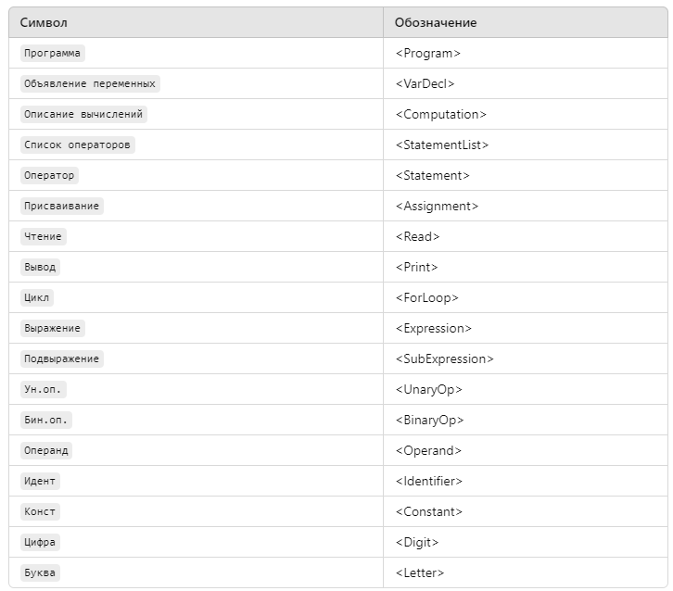
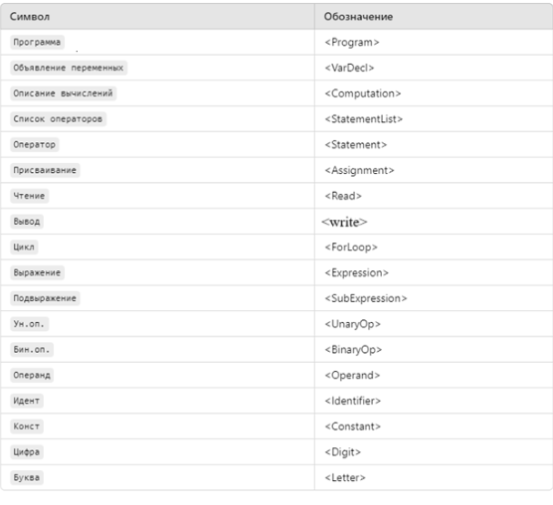

Часть 2
(разработка лексического анализатора)
- Расширенную грамматику необходимо преобразовать к нужному виду путем соответствующих действий.
Для нисходящего грамматического разбора для грамматики типа LL(1) требуется, по крайней мере, устранить прямую левую рекурсию и провести факторизацию.
Устранение прямой левой рекурсии (исключение самолеворекурсивности) заключается в преобразовании правил вида А→Аα|β₁|β₂|…|β_{n} в правила вида

А→ β₁А’|β₂А’|…|β_{n}А’
А’→αА’|e

Факторизация (вынесение общей части) заключается в преобразовании правил вида А→αβ₁|αβ₂|…|αβ_{n} в правила вида

А→α А’

А’→ β₁ |β₂ |…|β_{n}

- Следует разработать лексический анализатор, на вход которого подается исходный текст транслируемой программы, а на выходе которого формируется последовательность лексем. Кроме того лексический анализатор должен формировать таблицу символов (идентификаторов, констант) и выдавать сообщения об ошибках при их обнаружении.

Чтобы привести грамматику к виду LL1 сделаем необходимые изменения:

Прямая левая рекурсия возникает, когда в грамматике присутствуют правила вида:
A ::= Aα | β

Для устранения левой рекурсии мы преобразуем такие правила в:
A ::= βA'
A' ::= αA' | ε

Факторизация грамматики:
Факторизация применяется, когда несколько правил начинают с одинаковых символов, например:
A ::= αβ1 | αβ2

Мы можем вынести общий элемент:
A ::= αA'
A' ::= β1 | β2

Обновленная грамматика LL(1):
Пример преобразования некоторых правил:
Присваивание:
<Присваивание> ::= <Идент> = <Выражение>;

Выражение:
Было: <Выражение> ::= <Подвыражение> <Бин.оп.> <Подвыражение> | <Ун.оп.> <Подвыражение>

Стало: <Выражение> ::= <Подвыражение> <Выражение'>
<Выражение'> ::= <Бин.оп.> <Подвыражение> <Выражение'> | ε

Цикл FOR:
Оставляем без изменений:
<Цикл> ::= FOR <Идент> = <Выражение> TO <Выражение> DO BEGIN <Список операторов> END

FIRST и FOLLOW множества (привести их здесь)
Правило 1: <Программа> ::= <Объявление переменных> <Описание вычислений>
- FIRST(<Программа>) = FIRST(<Объявление переменных>) = { VAR }
- FOLLOW(<Программа>) = { $ } (конец ввода)
Правило 2: <Описание вычислений> ::= BEGIN <Список операторов> END
- FIRST(<Описание вычислений>) = { BEGIN }
- FOLLOW(<Описание вычислений>) = { $ }
Правило 3: <Список операторов> ::= <Оператор> | <Оператор> <Список операторов>
- FIRST(<Список операторов>) = FIRST(<Оператор>) = { идентификатор, READ, PRINT, FOR }
- FOLLOW(<Список операторов>) = { END }
FIRST и FOLLOW множества для всех остальных правил:
- <Оператор>:
  - FIRST(<Оператор>) = { идентификатор, READ, PRINT, FOR }
  - FOLLOW(<Оператор>) = { идентификатор, READ, PRINT, FOR, END }
- <Присваивание>:
  - FIRST(<Присваивание>) = { идентификатор }
  - FOLLOW(<Присваивание>) = { идентификатор, READ, PRINT, FOR, END }
- <Выражение>:
  - FIRST(<Выражение>) = { идентификатор, константа, (, +, - }
  - FOLLOW(<Выражение>) = { ;, TO }
- <Подвыражение>:
  - FIRST(<Подвыражение>) = { идентификатор, константа, ( }
  - FOLLOW(<Подвыражение>) = { ;, TO, ), +, -, *, / }
Шаг 4: Проверка пересечений FIRST и FOLLOW
Для каждого правила пересечение между множествами FIRST и FOLLOW не должно содержать общих элементов, кроме пустой строки ε (если правило может завершиться пустой строкой). Это гарантирует, что грамматика не будет иметь конфликтов во время разбора.
- Для всех рассмотренных правил пересечения между FIRST и FOLLOW не содержат общих символов.
Итог
Грамматика является LL(1), так как:
- Отсутствует левая рекурсия.
- Проведена факторизация, и каждая альтернатива начинается с уникальных символов.
- Множества FIRST и FOLLOW не имеют пересечений, которые могли бы вызвать неоднозначность.
Таким образом, данную грамматику можно использовать для нисходящего анализа с помощью LL(1) парсера.

Программа на языке Python:
import re
# Типы лексем
TOKEN_TYPES = {
'KEYWORD': ['VAR', 'BEGIN', 'END', 'FOR', 'TO', 'READ', 'WRITE'],
'OPERATOR': ['+', '-', '*', '/', '=', '(', ')', ';', ','],
'IDENTIFIER': r'^[a-zA-Z_][a-zA-Z0-9_]*$',
'CONSTANT': r'^\d+$'
}
# Таблица символов
symbol_table = {
'identifiers': {}, # Для хранения идентификаторов
'constants': {} # Для хранения констант
}
# Лексический анализатор
class Lexer:
def __init__(self, source_code):
self.source_code = source_code
self.tokens = [] # Список лексем
self.errors = [] # Список ошибок
self.current_position = 0
def tokenize(self):
# Разбиваем исходный код на токены по пробелам и операторам
pattern = r'(\bVAR\b|\bBEGIN\b|\bEND\b|\bFOR\b|\bTO\b|\bREAD\b|\WRITE\b|[+\-*/=(),;]|\b\d+\b|\b[a-zA-Z_][a-zA-Z0-9_]*\b)'
raw_tokens = re.findall(pattern, self.source_code)
for raw_token in raw_tokens:
token_type = self.identify_token_type(raw_token)
if token_type:
self.tokens.append((token_type, raw_token))
self.add_to_symbol_table(token_type, raw_token)
else:
self.errors.append(f"Unknown token: {raw_token}")
if not self.errors:
return self.tokens
else:
return self.errors
def identify_token_type(self, token):
# Проверка на ключевое слово
if token in TOKEN_TYPES['KEYWORD']:
return 'KEYWORD'
# Проверка на оператор
if token in TOKEN_TYPES['OPERATOR']:
return 'OPERATOR'
# Проверка на идентификатор
if re.match(TOKEN_TYPES['IDENTIFIER'], token):
return 'IDENTIFIER'
# Проверка на числовую константу
if re.match(TOKEN_TYPES['CONSTANT'], token):
return 'CONSTANT'
# Неопознанный токен
return None
def add_to_symbol_table(self, token_type, token):
if token_type == 'IDENTIFIER':
if token not in symbol_table['identifiers']:
symbol_table['identifiers'][token] = None # Начальное значение идентификатора
elif token_type == 'CONSTANT':
if token not in symbol_table['constants']:
symbol_table['constants'][token] = int(token) # Числовая константа
# Пример исходного кода программы
source_code = """
VAR x, y, z : integer;
BEGIN
x = 5;
y = -x + 3;
z = x - y;
WRITE y;
FOR i = 1 TO 10 DO BEGIN
WRITE i;
END
END
"""
# Лексический анализ
lexer = Lexer(source_code)
tokens_or_errors = lexer.tokenize()
# Вывод результатов лексического анализа
if lexer.errors:
print("Ошибки при лексическом анализе:")
for error in lexer.errors:
print(error)
else:
print("Лексемы:")
for token_type, token in tokens_or_errors:
print(f"{token_type}: {token}")
print("\nТаблица символов:")
print("Идентификаторы:", symbol_table['identifiers'])
print("Константы:", symbol_table['constants'])

